安徽医科大学学工系统综合素质评定操作手册
- 登陆方式
可从学校官网“信息门户”中登录“学工系统”，浏览器采用360急速模式（网址栏后有闪电标志“”）或者登录学工系统网址：http://210.45.99.23/AhmuXG/Sys/SystemForm/main.htm。
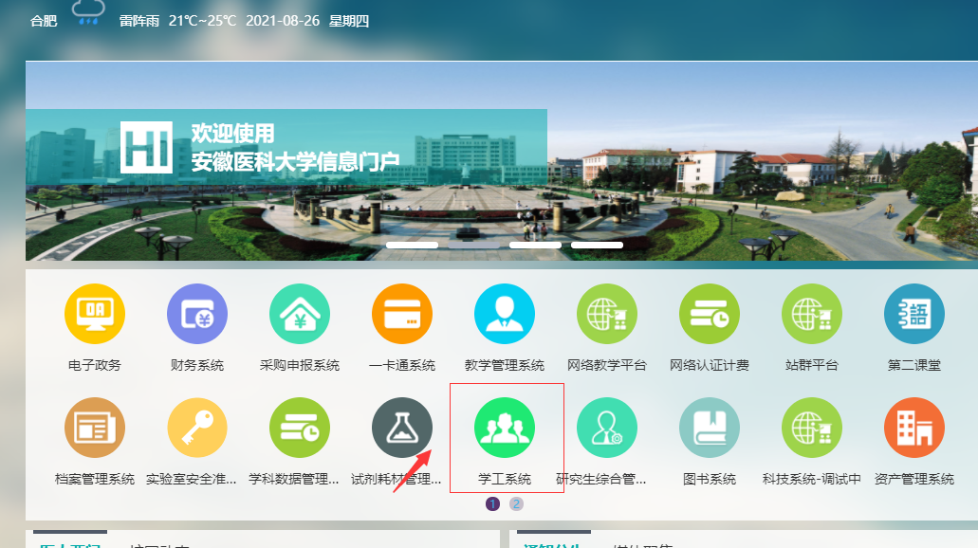

- 具体导入步骤
必须保持导入表格中学生学号及姓名与学工系统中一致，建议使用360浏览器急速模式。
- 设置参评单位

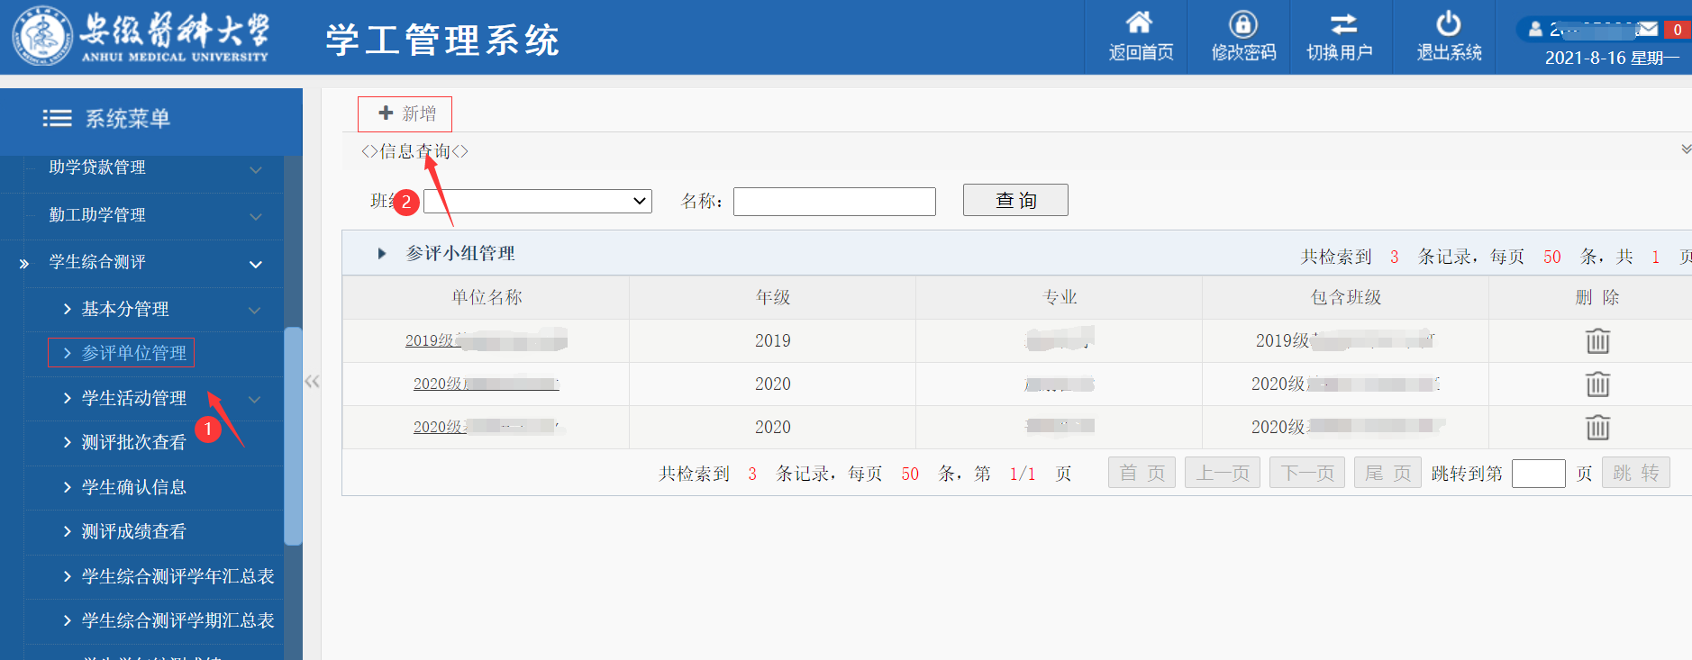

2、选择学期或学年综测素质评定导入
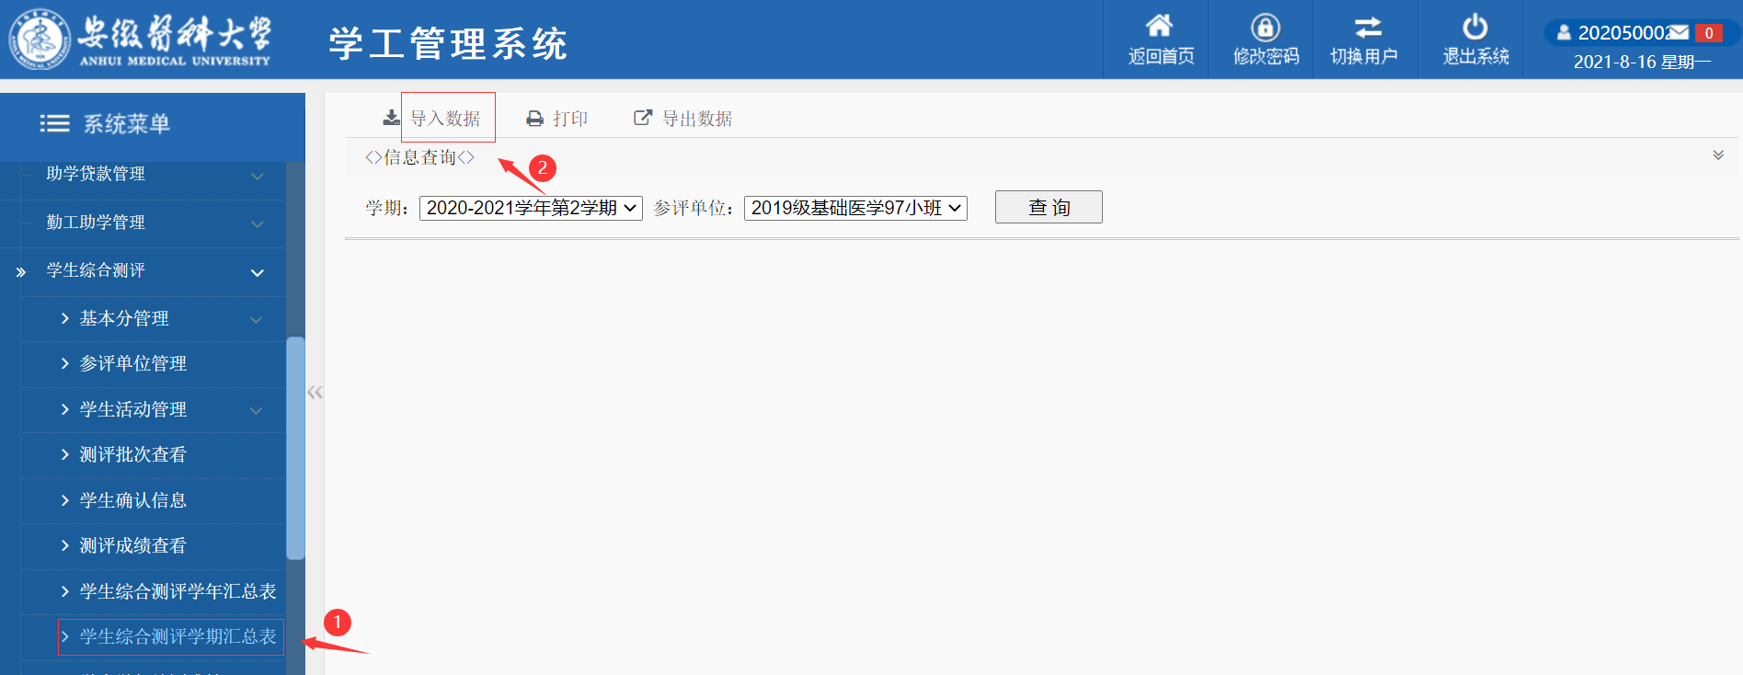

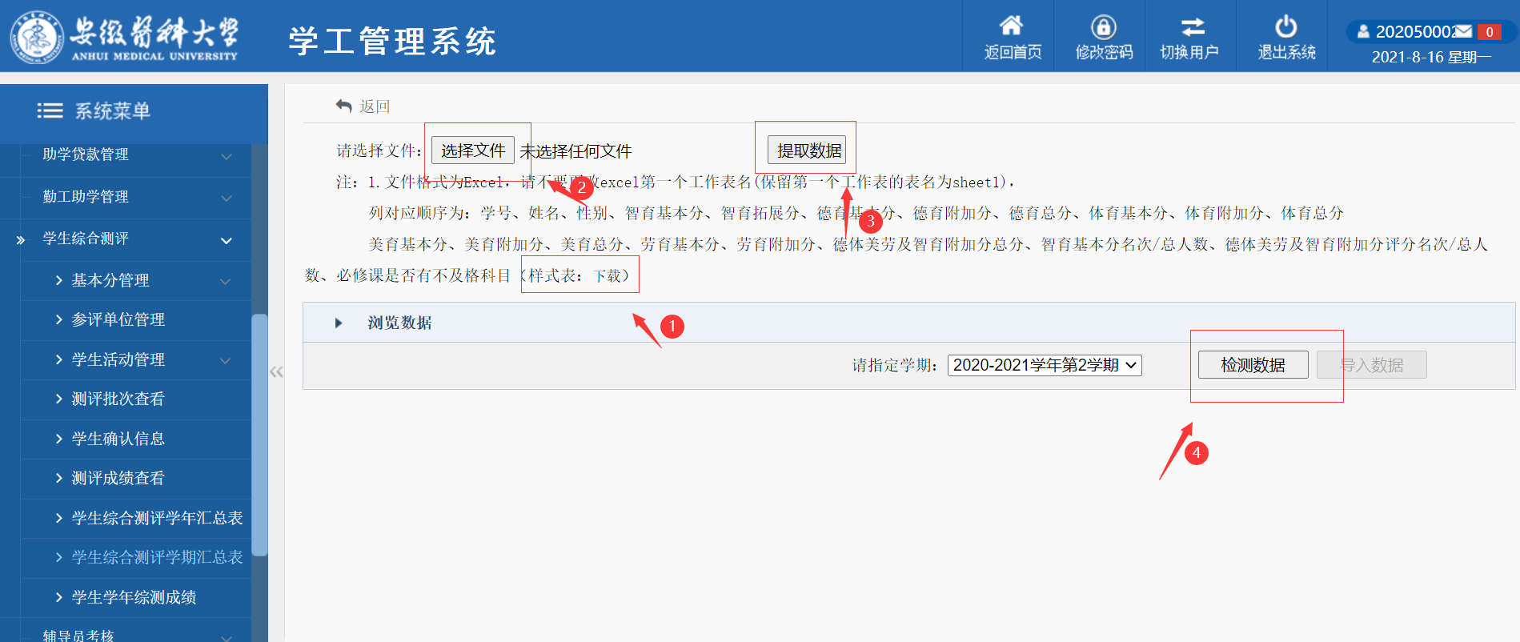

三、具体导出步骤
